medienmitteilung vom 14. Juni 2018
Einen Tag Oldtimer fahren dank der TKB Arbon

Anlässlich der Oldtimer-Veranstaltung Arbon Classics hat die Thurgauer Kantonalbank (TKB) Arbon gemeinsam mit der Firma Goodtimer einen Wettbewerb durchgeführt. Der Hauptpreis ging an Reto Langenberger aus Horn. Er darf einen Tag lang einen Oldtimer fahren. Die Preisübergabe fand bei der Firma Goodtimer in St. Margrethen statt: Patrik Thür, Leiter der TKB Arbon, und Alexandra Sutter, Vertreterin von Goodtimer, überreichten dem glücklichen Gewinner seinen Gutschein.

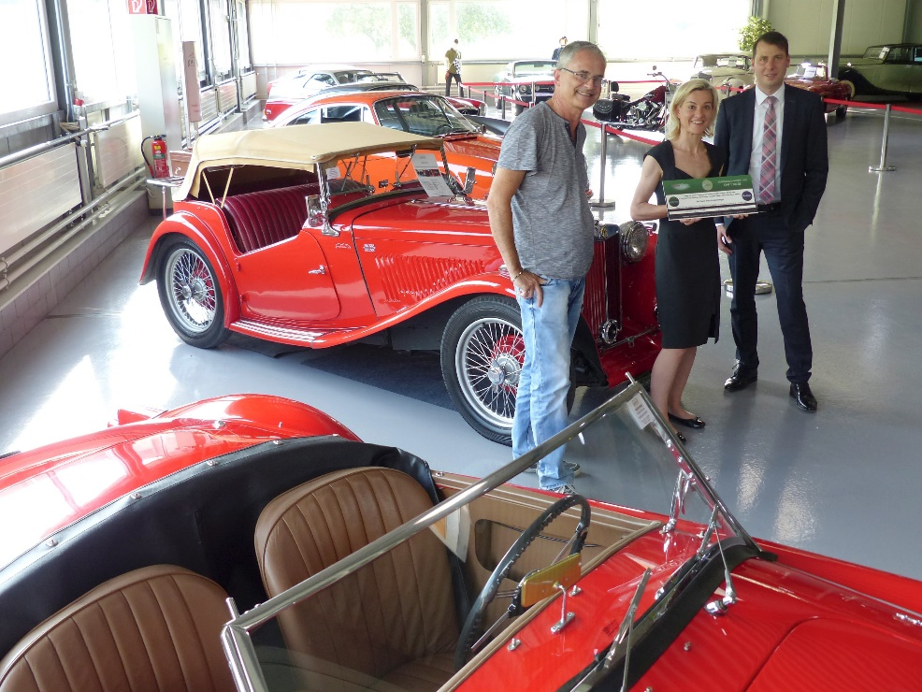
Bildlegende: Wettbewerbsgewinner Reto Langenberger (links) freut sich über den Gutschein, überreicht durch Alexandra Sutter, Firma Goodtimer, und Patrik Thür, Leiter der TKB Arbon.

____________

Kontakt für die Redaktion

Sabrina Dünnenberger, Direktwahl 071/626 63 79, sabrina.duennenberger@tkb.ch
medien@tkb.ch

